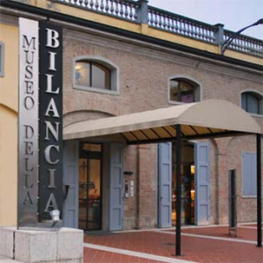
Il museo nasce nel 1989 (la raccolta inizia nel 1983) per volontà dell’Amministrazione comunale che vuole conservare il patrimonio tecnologico legato alla produzione degli strumenti per pesare, è un museo unico nel suo genere, che moltiplica l’oggetto per pesare all’infinito, in forme e fogge diverse.
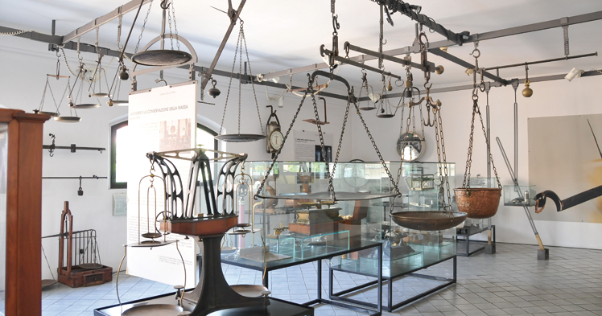
L’allestimento interno permette di avvicinarsi ad un numeroso parco di strumenti che consentono al visitatore un percorso strutturato per sezioni ordinate secondo le diverse tipologie: bilance a molla e da laboratorio, pesi e pesamonete, storia e reperti locali, grandi stadere e stadere particolari, bilance pesapersone, bilance a bracci uguali, bilance “a pendolo”, bilance pesalettere, sezione audiovisivi e area didattica , archivio e biblioteca, magazzino. La bilancia fa parte della vita dell’uomo, perche se non ci fosse non sapremo come pesare le cose attorno a noi.
Una bilancia è un dispositivo per la misura della massa di un oggetto. Le bilance sono spesso usate per la misura del peso di una persona, in scienza per la determinazione della massa di un oggetto .
Questa visita è stata molto interessante, la parte che mi ha colpito di più è stata quando un nostro compagno si è seduta su una poltrona, la quale pesava il peso di un uomo sulla terra, sulla luna e su Giove.
Durante questo percorso abbiamo osservato tante bilance e le guide ci hanno spiegato il loro funzionamento.
Verso la fine di questa visita, ci hanno diviso in due gruppi ed abbiamo fatto un piccolo laboratorio dove ci siamo messi a pesare degli oggetti con le bilance.
E stata una bellissima esperienza e molto coinvolgente
